ХУДОЖЕСТВЕННАЯ ЛИТЕРАТУРА
НОВЫЕ ПОСТУПЛЕНИЯ
МАРТ
2021 г.

ОГЛАВЛЕНИЕ
СОВРЕМЕННАЯ РУССКАЯ ЛИТЕРАТУРА …………………………………………………………………………………..1
ЛИТЕРАТУРА ЕВРОПЕЙСКИХ СТРАН 4
ЛИТЕРАТУРА АМЕРИКИ 7
ЛИТЕРАТУРА АВСТРАЛИИ 9
ЛИТЕРАТУРА СТРАН АЗИИ 10

СОВРЕМЕННАЯ РУССКАЯ ЛИТЕРАТУРА
1. | 84(2Рос=Рус)6 | Безбородов, Сергей Константинович. (писатель и полярник; 1903-1937).  На краю света / Сергей Безбородов; рисунки О. Верейского. - Москва: Белая ворона, 2020. - 509, [1] с.: ил., карты, табл.  Экземпляры: всего:3 - аб(1), Б9(1), ЦРДБ(1).
2. | 84(2Рос=Рус)6  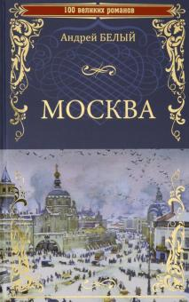 | Белый, Андрей. (русский поэт; писатель; 1880-1934).  Москва: [романы] / Андрей Белый. - Москва: Вече, 2020. - 445, [2] с. - (100 великих романов)  Экземпляры: всего:3 - Б2(1), Б1(1), Б8(1)  Аннотация: Роман "Москва" задуман в трех томах, из которых каждый - законченное целое. Автор сталкивает две эпохи, описывая Москву дореволюционную и новую, послеоктябрьскую. В данное издание вошли две первые части трилогии - "Московский чудак" и "Москва под ударом".
3. | 84(2Рос=Рус)6  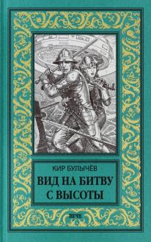 | Булычев, Кир. (писатель-фантаст; 1934-2003).  Вид на битву с высоты: [роман] / Кир Булычев. - Москва: Вече, 2020. - 413, [2] с. - (Новая библиотека приключений и научной фантастики). - (Театр теней: цикл; 1)  Экземпляры: всего:5 - аб(1), Б1(1), Б6(1), Б9(1), Б10(1)  Аннотация: Встречаются ли среди людей космические пришельцы? Один из них, землянин инопланетного происхождения Гарик Гагарин, уже стал сотрудником Института экспертизы, который занимается изучением необъяснимых явлений и людей со сверхъестественными способностями. Он обладает даром внушения, владеет левитацией и участвует в раскрытии загадочных происшествий.
4. | 84(2Рос=Рус)6 | Булычев, Кир. (писатель-фантаст; 1934-2003).  Операция "Гадюка": [роман] / Кир Булычев. - Москва: Вече, 2020. - 414, [1] с. - (Новая библиотека приключений и научной фантастики). - (Театр теней: цикл)  Экземпляры: всего:5 - аб(1), Б1(1), Б6(1), Б9(1), Б10(1)  Аннотация: В параллельный, "теневой" мир попадает верный соратник Сталина - Л.П. Берия. Он вынашивает коварный план, касающийся жителей "настоящего" мира. Противостоять Берии - вот задача, которую ставят перед собой работники Института экспертизы, инопланетянин Гарик Гагарин и добровольные помощники Егор и Людмила. "Операция "Гадюка" - завершающий роман К. Булычёва из цикла "Театр теней".
5. | 84(2Рос=Рус)6  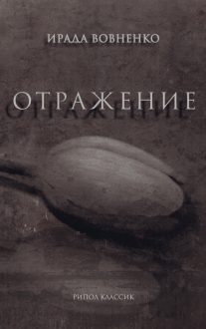 | Вовненко, Ирада Тофиковна. (1973- ).  Отражение: рассказы / Ирада Вовненко; иллюстрации Юрия Купера. - Москва: РИПОЛ Классик; Санкт-Петербург: Пальмира, 2020. - 253, [2] с.: ил. - (Примавера)  Экземпляры: всего:2 - аб(2).
6. | 84(2Рос=Рус)6 | Дворецкая, Елизавета Алексеевна (1970- ).  Утренний всадник / Елизавета Дворецкая. - Москва: T8RUGRAM. - 2020. - (Миры Елизаветы Дворецкой)  Кн. 1: Янтарные глаза леса. - 2020. - 250, [3] с.  Экземпляры: всего:1 - аб(1).
7. | 84(2Рос=Рус)6 | Дворецкая, Елизавета Алексеевна (российская писательница; 1970- ). Утренний всадник / Елизавета Дворецкая. - Москва: T8RUGRAM. - 2020. - (Миры Елизаветы Дворецкой)  Кн. 2: Чаша судеб. - 2020. - 222, [3] с.  Экземпляры: всего:1 - аб(1).
8. | 84(2Рос=Рус)6 | Замшев, Максим Адольфович. (1972- ).  Концертмейстер: [роман] / Максим Замшев. - Санкт-Петербург, 2020. - 507, [1] с. - (Азбука-бестселлер. Русская проза). Экземпляры: всего:9 - аб(2), Б4(1), Б2(1), Б7(1), Б1(1), Б6(1), Б8(1), Б9(1)  Аннотация: Год 1947-й. Медработник Людмила Гудкова крадет из больницы морфий для своего друга композитора Александра Лапшина. Год 1951-й. Майор МГБ Апполинарий Отпевалов арестован как соучастник врага народа, бывшего руководителя МГБ СССР Виктора Абакумова, но вскоре освобожден без объяснения причин... Год 1985-й. Пианист Арсений Храповицкий звонит в дверь собственной квартиры, где он не решался появиться более десяти лет. Каким таинственным образом связаны между собой эти события?
9. | 84(2Рос=Рус)6  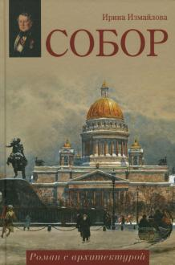 | Измайлова, Ирина Александровна. (российская писательница).  Собор: роман с архитектурой / Ирина Измайлова; [предисл. В. К. Шуйского; худож. Ю. М. Юров]. - Москва: Вече, 2020. - 621 с.  Экземпляры: всего:2 - Б4(1), Б8(1)  Аннотация: Удивительная, но достоверная история, рассказывающая о судьбе великого архитектора Огюста Монферрана, пережившего множество приключений и на войне, и в любви, и на профессиональном поприще. Делом всей жизни для Монферрана стало строительство Исаакиевского собора в Санкт-Петербурге.
10. | 84(2Рос=Рус)6 | Лухминский, Алексей Григорьевич. (1951- ).  Хозяин жизни: роман / Алексей Лухминский. - Санкт-Петербург, 2020. - 491 с.  Экземпляры: всего:7 - аб(2), Б1(1), Б6(1), Б8(1), Б9(1), Б10(1).  Представитель «золотой молодёжи», мальчик-мажор, воспитанный в понятиях вседозволенности, нарушает закон. Добиваясь его справедливого наказания, герои книги вступают в борьбу с системой, не дающей «своих» в обиду. В ходе этого противостояния им порой приходится делать нелёгкий выбор, но их верность друг другу и взаимопомощь остаются неизменными.  Эта книга является продолжением романа «Мой Ванька».
11. | 84(2Рос=Рус)6  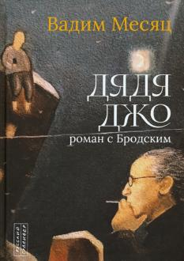 | Месяц, Вадим.  Дядя Джо. Роман с Бродским / Вадим Месяц. - Москва: Русский Гулливер, 2020. - 363, [4] c. - Коммент.: 357-364  Экземпляры: всего:3 - аб(1), Б1(1), Б8(1)  Аннотация: Новая книга Вадима Месяца раскрывает неизвестные страницы из жизни Нобелевского лауреата. Роман - автобиографичен. Действие происходит в 90-е годы прошлого века в Нью-Йорке. Героями книги наряду с Бродским стали Эрнст Неизвестный, Сергей Курёхин, Андрей Битов, Алексей Парщиков, Евгений Евтушенко, Дмитрий Пригов, Аркадий Драгомощенко, Елена Шварц, Татьяна Толстая, Петр Вайль, Александр Генис и другие известные люди.
12. | 84(2Рос=Рус)6 | Олди, Генри Лайон (коллективный псевдоним писателей-фантастов).  Карп и дракон / Генри Лайон Олди; [иллюстрации Александра Семякина]. - Санкт-Петербург: Азбука; Санкт-Петербург: Азбука-Аттикус. - 2020. - (Азбука-фэнтези)  Кн. 2: Рассказы ночной стражи: [роман в повестях]. - 2020. - 411, [1] с. : ил. - Др. кн. авт.: с. 2  Экземпляры: всего:3 - Б11(1), аб(1), Б10(1).
13. | 84(2Рос=Рус)6 | Поляков, Юрий Михайлович. (российский писатель; 1954- ).  Три позы Казановы: повести и рассказы / Юрий Поляков. - Москва: Аргументы недели, 2020. - 445, [1] с.  Экземпляры: всего:6 - Б3(1), аб(2), Б1(1), Б8(1), Б9(1).

ЛИТЕРАТУРА ЕВРОПЕЙСКИХ СТРАН
1. | 84(4Фра) | Бюсси, Мишель. (1965- ).  Помнишь ли ты, Анаис?: [повести] / Мишель Бюсси; [перевод с французского Нины Хотинской]. - Москва: Фантом Пресс, 2019. - 286, [1] с.  Экземпляры: всего:8 - аб(2), Б3(1), Б7(1), Б1(1), Б6(1), Б8(1), Б10(1).
2. | 84(4Вел) | Вуд, Бенджамин. (1981- ).  Станция на пути туда, где лучше: роман / Бенджамин Вуд; перевод с английского Марины Извековой. - Москва: Phantom Press, 2020. - 365, [1] с.  Экземпляры: всего:4 - аб(1), Б2(1), Б7(1), Б8(1).
3. | 84(4Фра) | Гранже, Жан-Кристоф. (французский писатель; 1961- ).  Последняя охота : [роман] / Жан-Кристоф Гранже; перевод с французского Елены Клоковой. - Санкт-Петербург: Азбука: Азбука-Аттикус, 2020. - 396, [2] с.  Экземпляры: всего:12 - аб(3), Б4(1), Б2(1), Б3(1), Б7(1), Б8(1), Б9(2), Б1(1), Б6(1).
4. | 84(4Вел) | Дойл, Артур Конан. (английский писатель; 1859-1930).  Все лучшие рассказы о Шерлоке Холмсе: рассказы, повесть: [для среднего школьного возраста] / А. К. Дойл; художник Л. Непомнящий; перевод с ангдийского Н. С. Войтинской [и др.]. - Москва: РОСМЭН, 2020. - 638, [1] с.: ил. - (Все истории)  Экземпляры: всего:4 - аб(1), Б2(1), Б11(1), ЦРДБ(1).
5. | 84(4Ита) | Карризи, Донато. (1973- ).  Игра подсказчика: [роман] / Донато Карризи; перевод с итальянского Анастасии Миролюбовой. - Санкт-Петербург: Азбука: Азбука-Аттикус, 2020. - 410, [3] с. -  Экземпляры: всего:5 - Б7(1), аб(2), Б6(1), Б9(1).
6. | 84(4Вел)  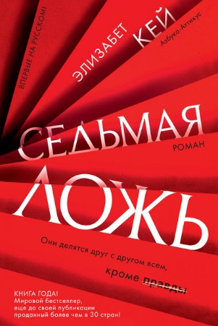 | Кей, Элизабет.  Седьмая ложь: [роман] / Эдизабет Кей; перевод с английского Ирины Тетериной. - Санкт-Петербург: Азбука: Азбука-Аттикус, 2020. - 443, [2] с.  Экземпляры: всего:3 - Б4(1), аб(1), Б1(1)  Аннотация: Джейн и Марни с детских лет неразлучны. Они делят все на двоих. Им известны самые сокровенные тайны друг друга. Но Марни встречает Чарльза - и все меняется. Джейн сразу чувствует ненависть к нему, такому успешному, лощеному, самодовольному, умеющему и желающему нравиться всем... кроме нее самой. И когда Марни спрашивает, как она относится к Чарльзу, та решается на первую ложь.
7. | 84(4Вел) | Колган, Дженни. (1972- ).  Книжный магазинчик счастья: [роман] / Дженни Колган; перевод с английского Татьяны Голубевой. - Москва: Иностранка: Азбука-Аттикус, 2020. - 443, [2] с.  Экземпляры: всего:10 - Б3(1), Б7(1), Б9(1), аб(2), Б1(1), Б2(1), Б4(1), Б6(1), Б8(1).
8. | 84(4Вел) | Колган, Дженни. (1972- ).  Шоколадная лавка в Париже: [роман] / Дженни Колган; перевод с англ. А. Осиповой. - Москва: Иностранка: Азбука-Аттикус, 2020. - 477, [1] с.  Экземпляры: всего:3 - аб(2), Б8(1).
9. | 84(4Вел) | Лефтери, Кристи.  Хранитель пчел из Алеппо: [роман] / Кристи Лефтери; перевод с английского Юлии Бабчинской. - Санкт-Петербург: Азбука; Санкт-Петербург: Азбука-Аттикус, 2020. - 349, [1] с. - (Азбука-бестселлер)  Экземпляры: всего:6 - аб(2), Б1(1), Б2(1), Б8(1), Б9(1)  Аннотация: В основу книги легли подлинные истории тех, кто оказался в афинском центре беженцев, где автор работала волонтером. По ее словам, это книга о глубочайшей потере, но также о любви и пути к свету.
10. | 84(4Вел)  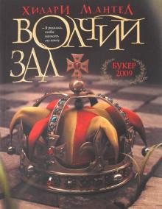 | Мантел, Хилари. (английская писательница; 1952- ).  Вулфхолл, или Волчий зал: [роман] / Хилари Мантел; перевод с английского Екатерины Доброхотовой-Майковой. - Москва: Иностранка: Азбука-Аттикус, 2020. - 637 с. - (Большой роман)  Экземпляры: всего:3 - аб(2), Б2(1)  Аннотация: Англия, XVI век. На престоле Генрих VIII Тюдор - но, если он умрет, не оставив наследника, вспыхнет гражданская война. В королевский Тайный совет назначается Томас Кромвель - сын кузнеца-дебошира, успевший послужить наемником во французской армии, поработать во флорентийском банковском доме и проникнуться идеями макиавеллизма, бывший секретарь опального кардинала Уолси. Любыми средствами - лесть и угрозы, подкуп и аресты - исполняя волю короля, он принимается строить новую Англию.
11. | 84(4Вел)  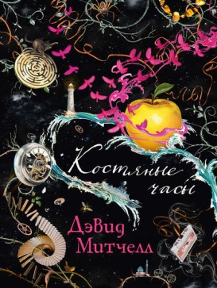 | Митчелл, Дэвид. (английский писатель; 1969- ).  Костяные часы: роман / Дэвид Митчелл; перевод с англ. Александры Питчер. - Москва: Иностранка: Азбука-Аттикус, 2020. - 767 с. - (Большой роман)  Экземпляры: всего:3 - аб(2), Б2(1)  Аннотация: В «Костяных часах» Митчелл продолжает и развивает темы, затронутые в «Облачном атласе» и углубленные в «Голодном доме».
12. | 84(4Вел)  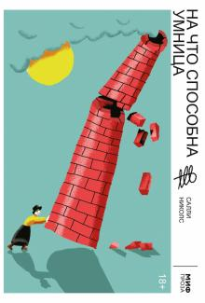 | Николс, Салли. (1983- ).  На что способна умница: роман / Салли Николс; перевод с английского Ульяны Сапциной. - Москва: Манн, Иванов и Фербер, 2020. - 429 с. - (Миф. Проза)  Экземпляры: всего:3 - аб(1), Б2(1), Б3(1)  Аннотация: Великобритания, начало ХХ века. Три смелые девушки из разных слоев общества мечтают найти свой путь в жизни. Этот поиск приводит каждую к борьбе за женские права и личную свободу, втягивает их в водоворот событий: выступления суфражисток, митинги, стычки с полицией, аресты, непонимание близких и Первая мировая война.
13. | 84(4Шве) | Страндберг, Матс. (1976- ).  Последняя комета / Матс Страндберг; перевод со шведского И.Н. Петрова. - Москва: РИПОЛ Классик, 2020. - 463 с. - (Выбор Storytell)  Экземпляры: всего:4 - аб(1), Б3(1), Б10(1), Б11(1).
14. | 84(4Вел)я6  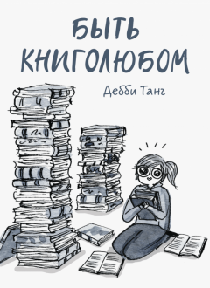 | Танг, Дебби.  Быть книголюбом / Дебби Танг; [перевод с английского Ольги Бухиной и Галины Гимон]. - Москва: Манн, Иванов и Фербер, 2020. - 140, [2] с.: ил.  Экземпляры: всего:3 - аб(1), Б10(1), Б11(1)  Аннотация: Если вы любите шуршание книжных страничек, запах типографской краски, кайфуете в книжном, а всё свободное время посвящаете чтению или поиску новых книг, то этот комикс про вас и для вас! Он рассказывает о тех, для кого книги - всё на свете…
15. | 84(4Фра)  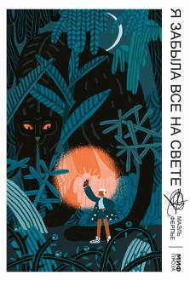 | Ферпье, Маэль.  Я забыла все на свете : роман / Маэль Ферпье; перевод с французского Аркадия Кабалкина. - Москва: Манн, Иванов и Фербер, 2020. - 398 с. - (Миф. Проза)  Экземпляры: всего:3 - аб(1), Б7(1), Б11(1).

ЛИТЕРАТУРА АМЕРИКИ
1. | 84(7Сое)  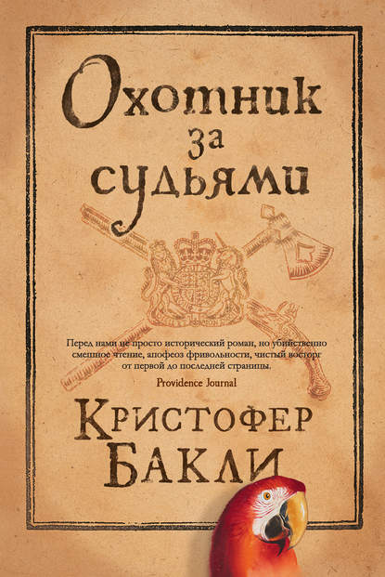 | Бакли, Кристофер. (американский писатель; 1952- ).  Охотник за судьями = The judge hunter: [роман] / Кристофер Бакли; перевод с английского Татьяны Боровиковой. - Москва: Иностранка: Азбука-Аттикус, 2020. - 410, [3] с.  Экземпляры: всего:9 - аб(2), Б2(1), Б3(1), Б4(1), Б7(1), Б1(1), Б8(1), Б9(1).
2. | 84(7Сое) | Герритсен, Тесс. (американская писательница; 1953- ).  Эксперимент: [роман] / Тесс Герритсен; перевод с английского Аллы Сандлер. - Санкт-Петербург: Азбука, 2020. - 380, [2] с. - (Звезды мирового детектива / оформ. серии Вадима Пожидаева)  Экземпляры: всего:4 - аб(2), Б4(1), Б1(1)  Аннотация: Странная клиническая картина обнаруживается у двоих пациентов отделения неотложной помощи. Еще более странными кажутся обстоятельства бесследного исчезновения одного и смерти другого. Все это происходит во время дежурств доктора Тоби Харпер, и она выясняет, что еще совсем недавно оба были здоровы и ни на что не жаловались...
3. | 84(7Сое) | Гибсон, Уильям. (американский писатель-фантаст; 1948- ).  Агент влияния: [роман] / Уильям Гибсон; перевод с английского Екатерины Доброхотовой-Майковой. - Санкт-Петербург: Азбука: Азбука-Аттикус, 2020. - 444, [2] с.  Экземпляры: всего:3 - аб(1), Б8(1), Б9(1).  Аннотация: Это второй роман цикла «Периферийные устройства» от известного американского писателя и «отца» киберпанка Уильяма Гибсона. Альтернативная версия настоящего, 2017 год. Могущественная корпорация нанимает талантливого разработчика приложений Верити Джейн для бета-тестирования новой программы искусственного интеллекта под названием «Юнис».
4. | 84(7Сое) | Доннелли, Дженнифер. (американская писательница; 1963- ).  Чайная роза = The tea rose: [роман] / Дженнифер Доннелли; перевод с английского Игоря Иванова. - Санкт-Петербург: Азбука: Азбука-Аттикус, 2020. - 764, [2] с.  Экземпляры: всего:5 - аб(2), Б2(1), Б6(1), Б8(1).
5. | 84(7Сое)  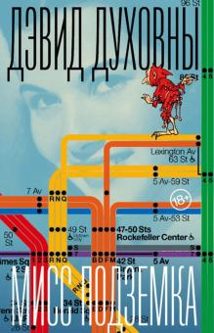 | Духовны, Дэвид. (1960- ).  Мисс Подземка: [роман] / Дэвид Духовны; перевод с английского Шаши Мартыновой. - Москва: Phantom Press, 2019. - 382, [1] с.  Экземпляры: всего:6 - аб(2), Б2(1), Б1(1), Б8(1), Б9(1)  Аннотация: Эмер - обычная жительница Нью-Йорка, по городу она перемещается на метро, преподает первоклашкам, но хотела бы стать писательницей. Этот роман - головокружительное любовное приключение в параллельных пространствах и временах, где Эмер предстоит сразиться с силами природными и сверхъестественными.
6. | 84(7Сое) | Инг, Селеста. (американская писательница; 1980- ).  И повсюду тлеют пожары : роман / Селеста Инг; перевод с английского Анастасии Грызуновой. - Москва, 2019. - 411, [1] с.  Экземпляры: всего:4 - Б4(1), Б7(1), Б1(1), Б6(1)  Аннотация: В Шейкер-Хайтс, спокойном городке все тщательно спланировано - от уличных поворотов до успешных жизней его обитателей. Миссис Ричардсон, идеальная мать и жена. Однажды в этом царстве появляется художница Мия Уоррен. У миссис Ричардсон - роскошный дом, жилище Мии - маленький "фольксваген-кролик". У одной есть все, но живет она в клетке из правил. У другой нет ничего, но она свободна как ветер. У обеих - дети-подростки, в которых до поры до времени тлеют пожары, и однажды пламя с ревом вырвется и попытается поглотить все вокруг.
7. | 84(7Сое) | Ирвинг, Джон. (американский писатель; 1942- ).  Дорога тайн = Avenue of mysteries: [роман] / Джон Ирвинг; перевод с английского Игоря Куберского; примечания И. В. Стефановича. - Москва: Иностранка, 2020. - 606 с. Экземпляры: всего:3 - аб(2), Б2(1).
8. | 84(7Сое) | Кван, Кевин. (1973- ).  Безумно богатая китайская девушка : [роман] / Кевин Кван; перевод с английского Натальи Власовой. - Москва: Иностранка: Азбука-Аттикус, 2020. - 539, [3] с. - Др. кн. авт.: с. 2  Экземпляры: всего:6 - аб(2), Б1(1), Б2(1), Б8(1), Б9(1).
9. | 84(7Сое) | Кван, Кевин. (1973- ).  Проблемы безумно богатых азиатов: [роман] / Кевин Кван; перевод с английского Натальи Власовой. - Москва: Иностранка: Азбука-Аттикус, 2020. - 570, [4] с.  Экземпляры: всего:3 - аб(2), Б2(1).
10. | 84(7Сое) | Клейтон, Мег Уэст.  Последний поезд на Лондон: роман / Мег Уэст Клейтон; перевод с английского Натальи Масловой. - Санкт-Петербург: Азбука: Азбука-Аттикус, 2020. - 540, [2] с.  Экземпляры: всего:5 - Б3(1), аб(2), Б1(1), Б8(1).
11. | 84(7Сое) | Куинн, Кейт. (1981- ).  Сеть Алисы: роман / Кейт Куинн; перевод с английского Александра Сафронова. - Москва: Phantom Press, 2020. - 446, [1] с.  Экземпляры: всего:12 - Б3(1), Б4(1), Б7(1), Б8(1), Б9(2), аб(2), Б1(2), Б2(1), Б6(1)  Аннотация: В основе романа лежит подлинная история сети Алисы, самой эффективной разведывательной организации, действовавшей на территории Франции во время Первой мировой войны. 1915-й. Юная Эва Гардинер рвется воевать с немцами, и такой шанс ей выпадает. Разведывательное управление предлагает Эве стать агентом на французской территории. Опекать ее будет Алиса, управляющая разведывательной сетью прямо под носом у немцев.
12. | 84(7Сое) | Оуэнс, Делия.  Там, где раки поют: [роман] / Делия Оуэнс; перевод с английского Марины Извековой. - Москва: Фантом Пресс, 2020. - 413, [2] с.  Экземпляры: всего:12 - Б2(1), Б7(1), Б9(1), Б10(1), Б11(1), аб(2), Б1(1), Б3(1), Б4(1), Б6(1), Б8(1).
13. | 84(7Сое) | Парини, Джей. (1959- ).  Путь Беньямина: [роман] / Джей Парини; перевод с английского Александра Александрова. - Москва: Иностранка: Азбука-Аттикус, 2020. - 413 с. - (Большой роман)  Экземпляры: всего:3 - Б3(1), аб(2).
14. | 84(7Сое) | Пиколт, Джоди. (американская писательница; 1967- ).  Время уходить: роман / Джоди Пиколт; перевод с английского Евгении Бутенко. - Санкт-Петербург: Азбука: Азбука-Аттикус, 2020. - 508, [2] с.  Экземпляры: всего:5 - Б4(1), аб(2), Б1(1), Б9(1).

ЛИТЕРАТУРА АВСТРАЛИИ
1. | 84(8Авс) | Моррис, Хезер. (австралийская писательница; 1953- ).  Татуировщик из Освенцима = The tattooist of Auschwitz: роман / Хезер Моррис; [перевод с английского Ирины Иванченко]. - Санкт-Петербург: Азбука: Азбука-Аттикус, 2019. - 314, [3] с.: схемы. - (Азбука-бестселлер)  Экземпляры: всего:4 - Б7(1), аб(2), Б1(1).
2. | 84(8Авс)  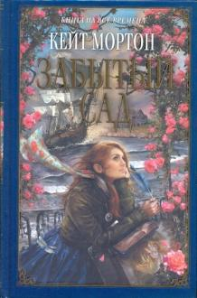 | Мортон, Кейт. (австралийская писательница; 1976- ).  Забытый сад = The forgotten garden: [роман] / Кейт Мортон; перевод с английского Александры Килановой. - Санкт-Петербург: Азбука: Азбука-Аттикус, 2020. - 538, [3] с. Экземпляры: всего:4 - аб(2), Б6(1), Б8(1).

ЛИТЕРАТУРА СТРАН АЗИИ
1. | 84(5Япо) | Арикава, Хиро. (1972-).  Хроники странствующего кота / Хиро Арикава; перевод с японского Г. Б. Дуткиной. - Санкт-Петербург: Азбука: Азбука-Аттикус, 2020. - 314, [2] с. - (Азбука-бестселлер)  Экземпляры: всего:4 - аб(2), Б8(1), Б11(1)  Аннотация: История дружбы кота со «счастливым» именем Нана, что означает по-японски «семь», и его хозяина Сатору. Вместе с тем это роман-путешествие, в котором герои перемещаются как в пространстве, так и во времени: Нана открывает для себя безбрежные морские просторы и красоту горы Фудзи, а Сатору как будто заново переживает события детства и юности.
2. | 84(5Туц) | Безмен, Нермин. (1954- ).  Курт Сеит и Шура: [роман] / Нермин Безмен; [перевод с турецкого Аполлинарии Аврутиной]. - Санкт-Петербург: Лимбус Пресс: Издательство К. Тублина, 2020. - 424, [7] с.  Экземпляры: всего:4 - аб(1), Б3(1), Б1(1), Б9(1)  Аннотация: История любви царского офицера и молодой дворянки. По мотивам романа снят сериал "Курт Сеит и Александра".

